Algemene infobrief kampen Niel
Juli - augustus 2020

Beste ouder(s),
Alvast bedankt voor de deelname van uw kind(eren). We gaan er een superleuke week van maken. Om er zeker van te zijn dat er niets misloopt, volgen er nu enkele belangrijke punten:

Betalingsinstructies

Gelieve het gevraagde bedrag gepast in een enveloppe met vermelding van naam kind(eren) af te geven aan de monitor op de locatie van de gezinsoudste.

Met uitzondering van het sneeuwsportkamp (€220) en het tenniskamp (€120), betaalt u steeds €100 per deelnemer voor 5 dagen.

Kortingen:

- Als inwoner van Niel geniet u een korting voor de kampen die doorgaan in Niel: €5 voor een kamp van €100; €10 voor een kamp van €120

- U krijgt een korting van €10 als u uw 2e kind inschrijft. Vanaf het 3e kind krijgt u €20 korting

Voorbeeld: Jan (10 jaar), Jack (4 jaar) en Jane (3 jaar) zijn ingeschreven voor de week van 6 tot 10 juli. Jan neemt deel aan het omnisportkamp (€100), Jack en Jane nemen deel aan het kleuterkamp crea (2 x €100). Als inwoners van Niel krijgen ze 3 x €5 korting. Aangezien ze broer en zus zijn, hebben ze recht op een bijkomende korting van €10 (2e kind) en €20 (3e kind). Op de eerste dag van kamp brengen de ouders van deze 3 kids een totaalbedrag mee van €300 (deelnameprijs) - €15 (inwoners Niel) - €30 (broer/zus) = €255. De enveloppe met gepast geld wordt afgegeven aan de monitor van Jan, daar hij de gezinsoudste is. Op de locatie van zijn broer en zus moet er dus niet meer betaald worden.

Corona maatregelen

Locaties:

Om de bubbels te kunnen garanderen, verzamelen we niet meer met zijn allen in de sporthal van Niel, maar brengen de ouders elk kind naar hun specifieke locatie.

Kleuterkamp crea : schooltje aan parking van de sporthal (Landbouwstraat 145, Niel)
Kleuterkamp sport: Nieuwbouw gemeenteschool (GO De Parel), ingang naast café Den Tighel, Dorpsstraat 42 te Niel
Crea-, muzicrea- en danskamp: TA Den Biezerd, Ingang aan einde van Korte Hamelweg te Niel
Omnisport-, tennis-, gymnastiek- en voetbalkamp: Sporthal Niel

Brengen en ophalen:

Kijk goed naar de plattegronden (in bijlage) van de verschillende locaties, zodat u weet op welke plaats u uw kind kan komen brengen en ophalen. Zo zal bijvoorbeeld de hoofdingang van de sporthal dit jaar niet gebruikt worden, maar wel de nooddeuren.

Slechts 1 ouder per gezin is toegelaten om hun kind op te halen.

Ouders dragen een mondmasker bij het brengen/ophalen van de kinderen
Ouders blijven buiten wachten op een veilige afstand van de andere ouders. De monitoren sturen de kids naar buiten.
Mogen wij u verzoeken uw kids indien mogelijk tussen 16u en 16u15 op te halen.
.
Hygiëne:

Wij hebben tijdens onze kampen extra aandacht voor de hygiëne van onze monitoren en deelnemers. Zo zullen de handen regelmatig gewassen en ontsmet worden, zullen de toiletten op alle locaties elke dag gepoetst worden, …

Zonnecrème:

We trachten zoveel mogelijk buitenactiviteiten te plannen. Onze monitoren mogen uw kind in principe niet insmeren. We vragen de ouders om op voorhand in te smeren, alsook een spray te voorzien.

Pet/hoofddeksel is aan te raden.

Uitstappen:

Dit jaar jammer genoeg geen uitstappen op vrijdag, maar daarom sluiten we de week niet minder leuk af.

Ziekte tijdens het kamp:

Bij symptomenvertoon of ziekte: kinderen moeten thuis blijven. We rekenen hier op het gezond verstand van de ouders.

Wat als een kind corona krijgt? Bij voorleggen van attest zal de hele bubbel thuis moeten blijven. Het kamp zal dan stopgezet worden en de overige dagen worden terugbetaald.

Opvang

Vooropvang vanaf 8u00.
Na-opvang is voorzien tot 17u! Aangezien de locaties na dit uur niet meer ter onzer beschikking zijn, zijn wij genoodzaakt een bijdrage te vragen van €5/kind per begonnen kwartier;

Maaltijden en drank

Lunchpakket dient zelf meegebracht te worden indien uw kind graag wil blijven ineten;
Water en vieruurtje worden door ons voorzien.
Indien u dit wenst mag u eigen koek/fruit/drinken ook meegeven voor pauze van 10u15.
Graag drinkbus meegeven (om water te kunnen bijvullen).

Kledij

Voorzie binnen- en buitenschoeisel + reserve kledij in plastic zakje(een ongelukje kan gebeuren)

Sporthal: turnpantoffels of schoenen met een witte zool

Overige

(Op dinsdag 21 juli 2020 gaan de activiteiten gewoon door. Uw kids zijn dus welkom!)

Deze zomer geen optredens voor dans- en muzicreakamp.

Heeft u voor of tijdens de sportweek vragen, contacteer ons dan gerust op het nummer (nummer kampverantwoordelijke)

Gelieve op onze website alle info grondig na te lezen bij de rubriek “Sportkampen” en “FAQ”;

Vind ons leuk op Facebook want na afloop van het kamp zullen er foto’s en/of filmpjes geplaatst worden op onze Facebookpagina en dan kan u deze bekijken.

Plattegrond TA Den Biezerd

Parkeermogelijkheid
Ingang aan grijze poort

Plattegrond Sporthal Niel

Hoofdingang (schuifdeuren) wordt niet gebruikt
Ingang via nooddeur
parkeermogelijkheid

Plattegrond schooltje parking sporthal (Landbouwstraat)

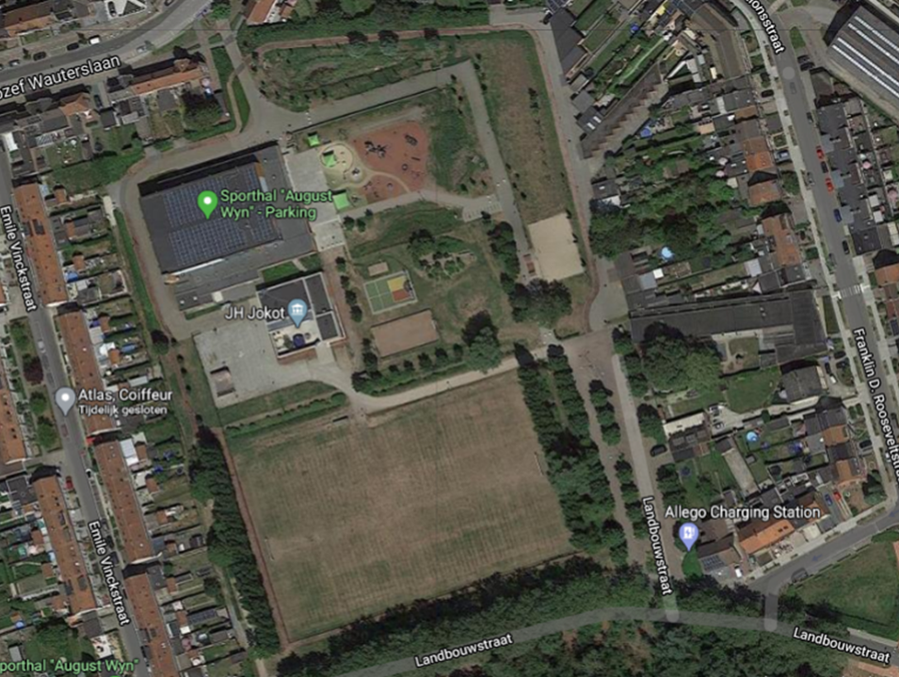
Parkeermogelijkheid
Schoolpoort (ingang)

Plattegrond school (nieuwbouw) aan café Den Tighel

Ingang school
Parkeermogelijkheid

